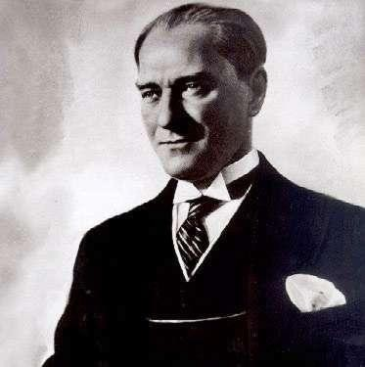
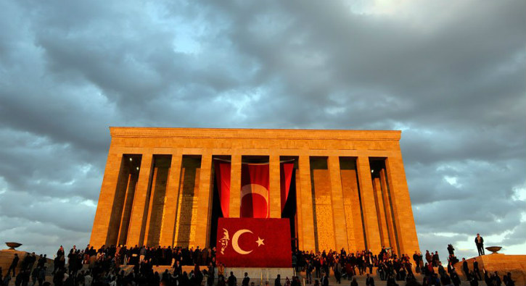
T.C.
BULANIK KAYMAKAMLIĞI

Benim naçiz vücudum elbet bir gün toprak olacaktır;
1881-1938

fakat Türkiye Cumhuriyeti ilelebet payidar kalacaktır.

M.KEMAL ATATÜRK
10 KASIM 2018 ATATÜRK’Ü
ANMA PROGRAMI

10 KASIM 2018 ATATÜRK’Ü ANMA PROGRAMI
Türkiye Cumhuriyetinin kurucusu Mustafa Kemal ATATÜRK‘ün ölümünün 80. Yıldönümü nedeniyle hazırlanan Anma Programı aşağıda sunulmuştur.
A-ÇELENK SUNMA
1– 10 Kasım 2018 Cumartesi günü saat 08.30’da Hükümet Konağı önündeki Atatürk Anıtındaki çelenk sunma töreninde bütün resmi daire ve kuruluşların müdürleri hazır bulunacaklardır.
- Çelenkler saat 08.50’de Turgut Özal Ortaokulu Sosyal Bilgiler Öğretmeni Umut TAŞKIRANyönetiminde İlçe Kaymakamımız ve Belediye Başkan Vekilimiz Sayın Hacı Arslan UZAN Atatürk Anıtına çelenk sunulacaklardır.
- Saat 09.05’de sunucunun vereceği komut ve Belediye Başkanlığına ait sirenin çalmasıyla Büyük ATA‘nın manevi huzurunda 2 dakikalık saygı duruşunda bulunulacaktır. Saygı duruşunu müteakip İstiklal Marşı bant eşliğinde tören alanında bulunan herkes tarafından okunarak Bayrağımız yarıya indirilecektir.
- Tören süresince Turgut Özal Ortaokulu Beden Eğitimi Öğretmeni Emel ÖNER nezaretinde 3 kız, 3 erkek öğrenci Atatürk büstünün yanında nöbet tutacaktır.
- Her okul kendi bünyesinde anma programı düzenleyecektir.
- Çelenk töreninde her okuldan bir grup öğrenci (3Kız, 3Erkek ) bir idareci ve bir öğretmen rehberliğinde, bayrak ve flamalarla birlikte tören alanında hazır bulunacaktır.
- Halk Kütüphanesi konferans salonundaki Anma Programına 3 Kız, 3 Erkek Öğrenci getirilecektir. (Bayrak, Flama salona getirilmeyecektir)
- Tören alanının temizliği tertip ve düzeni Bulanık Belediye Başkanlığınca sağlanacaktır.
- Programdaki bazı konuşma ve şiirler, Atatürk ile ilgili resim, şiir ve sinevizyon gösterimleri ile birlikte yapılacaktır.
- Çelenk Töreninden sonra İlçemiz Halk Kütüphanesi konferans salonuna gidilerek Turgut Özal Ortaokulu Öğretmen ve Öğrencilerinin hazırladığı program izlenecektir.

B- HALK KÜTÜPHANESİ KONFERANŞ
SALONUNDA İCRA EDİLECEK ANMA PROGRAMI:
Anma programı Çelenk Sunma Töreninden sonra İlçe Halk Kütüphanesi Konferans Salonu’nda devam edecektir.

1. Açılış.
2. Saygı Duruşu ve İstiklal Marşı’nın okunması
3. Günün anlam ve önemini belirten konuşmanın yapılması.
4. Dış Basında Ulu Önder Atatürk için söylenenler,
5. Turgut Özal İlkokulu ve Ortaokulu öğrencilerinin şiirlerini sunmaları,
6. 10 Kasım ile ilgili slayt gösterisinin sunulması.
7. Atatürk Kimdir? Sorusuna öğrencilerimizin verdiği cevaplar.
8.Okul Korosunun hazırladığı türküleri sunmaları.
9.Turgut Özal Ortaokulu Rehber Öğretmeni Aytül ALEMDAR’ın şiirini okuması
10. 10 Kasım temalı yarışmalarda dereceye giren öğrencilere ödül verilmesi
11. Kapanış

C- GÖREVLENDĠRME
- Sahne ve salon düzeni, ses cihazı İlçe Halk Kütüphanesi Müdürlüğünce sağlanacaktır.
- Protokol düzeni Öğretmenevi ve ASO Müdürlüğünce hazırlanacaktır.
- Programın yürütülmesinden Turgut Özal Ortaokulu Müdürü
Yahya DEMİR sorumludur.
- Halk Kütüphanesi toplantı salonundaki program sunuculuğunu Turgut Özal Ortaokulu Sosyal Bilgiler Öğretmeni Umut TAŞKIRAN ve Turgut Özal İlkokulu Sınıf Öğretmeni Özgür ÖGTEM yapacaktır.
- Çelenk Sunma Töreni alanına geliş gidişlerde, tören esnasında ve Halk Kütüphanesi konferans salonundaki Anma Programının icrası sırasındaki güvenlik, İlçe Emniyet Müdürlüğünce sağlanacaktır.
- Okullar 10 Kasım Atatürk’ü Anma Programını kendi bünyelerinde hazırladıkları programlarla uygulayacaklardır.
- Okulların Anma programında okuldaki tüm öğretmenler görevlidir.
- Okullarda yapılacak olan Anma Töreninde Atatürk çeşitli yönleriyle (Asker, Komutan, Devlet Adamı, Önder ve İnkılâpçı kişiliği )belirtilecektir
- VEDAŞ Şefliği Çelenk Sunma Programı ve Anma Programı Süresince elektrik kesintisinin giderilmesinden sorumludur.
- İlçe Sağlık Müdürlüğü tarafından sağlık ekibi ve ambulans tören alanında hazır bulundurulacaktır.
- Çelenk sunma töreni sırasında ses düzeninin kurulması Belediyemizce sağlanacaktır.
- Bu program ilgililere emir, halkımıza davetiye niteliğindedir.

